МІНІСТЕРСТВО ОСВІТИ І НАУКИ УКРАЇНИ

ЧЕРНІВЕЦЬКИЙ НАЦІОНАЛЬНИЙ УНІВЕРСИТЕТ

ІМЕНІ ЮРІЯ ФЕДЬКОВИЧА

Навчально-науковий інститут фізико-технічних та комп’ютерних наук

Кафедра комп’ютерних наук

**ЗВІТ**  
**про виконання лабораторної роботи № 5**

**з дисципліни**

**«Сучасні технології програмування»**

**на тему: «Створення WEB-сервісу на базі технології WCF»**

Виконав

студент 5-го курсу

544м групи

Вікнянський Руслан

Чернівці, 2025

**Мета:** навчитися створювати SOAP-сервіси за допомогою технології WCF.

Посилання на Github - <https://github.com/RuslanCHNU/STP_Labs>

Обране індивідуальне завдання №6:  
 “*Реалізуйте сервіс, який визначає знак зодіаку за датою народження.*”

**Порядок виконання роботи**

1. **Створення проекту в Visual Studio:**
   1. Створено рішення з трьома проектами: **CalcServer** (сервер), **CalcClient** (клієнт), **CalcInterfaces** (бібліотека інтерфейсів).  
      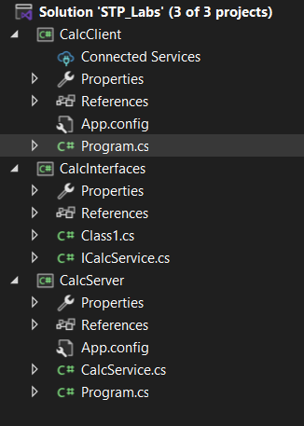
2. **Реалізація інтерфейсу** ICalcService**:**
   1. В бібліотеці **CalcInterfaces** додано інтерфейс з методами Sum та GetZodiacSign, позначеними атрибутами [ServiceContract] і [OperationContract].  
      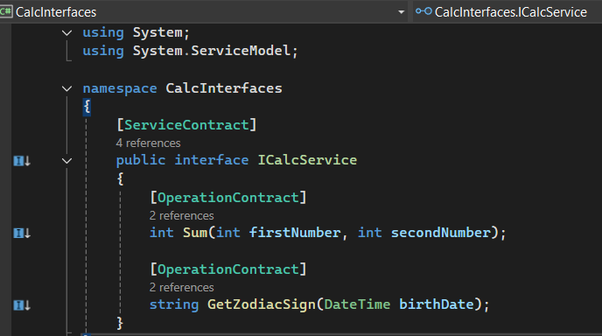
3. **Налаштування сервера (CalcServer):**
   1. Додано клас CalcService, який реалізує інтерфейс ICalcService.
   2. В App.config сервера налаштовано адресу та прив’язку для WCF-сервісу.  
      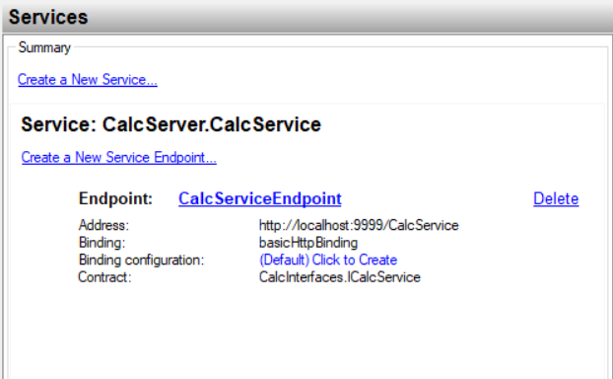
4. **Налаштування клієнта (CalcClient):**
   1. Клієнт використовує ChannelFactory для підключення до сервісу.
   2. Додано логіку для введення дати користувачем
5. **Виконано Індивідуальне завдання №6:**

Клієнт відображає результат суми та знак зодіаку для введеної дати.  
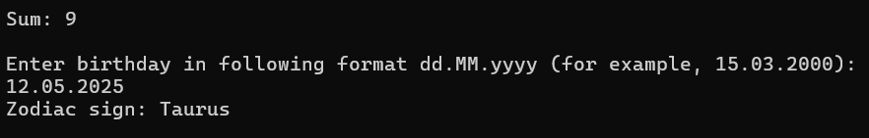

**Відповіді на контрольні запитання**

1. **Що таке WEB-сервіс?**  
   WEB-сервіс — це програмна система, яка забезпечує взаємодію між різними додатками через мережу (наприклад, HTTP). Він використовує стандартизовані протоколи (SOAP, REST) для обміну даними.
2. **Сервіс-орієнтована архітектура (SOA):**  
   Це підхід, де функціонал програми представлений у вигляді незалежних сервісів, які взаємодіють через мережу.  
   **Основні принципи:**
   1. Стандартизовані інтерфейси.
   2. Незалежність від платформи.
   3. Можливість повторного використання сервісів.
3. **Що таке SOAP?**  
   SOAP (Simple Object Access Protocol) — це XML-протокол для обміну структурованими повідомленнями між додатками. Використовується в WEB-сервісах для виклику методів через мережу.
4. **Для чого використовується WCF?**  
   WCF (Windows Communication Foundation) — це фреймворк для створення сервіс-орієнтованих додатків. Він дозволяє реалізувати різні типи комунікації (SOAP, REST, TCP) і інтегрувати їх через єдиний API.
5. **ServiceContract, DataContract, OperationContract:**
   1. **ServiceContract**: Атрибут, який позначає інтерфейс або клас як контракт сервісу.
   2. **OperationContract**: Атрибут для методів, які доступні клієнтам як операції сервісу.
   3. **DataContract**: Атрибут для класів, які використовуються для серіалізації даних у повідомленнях.